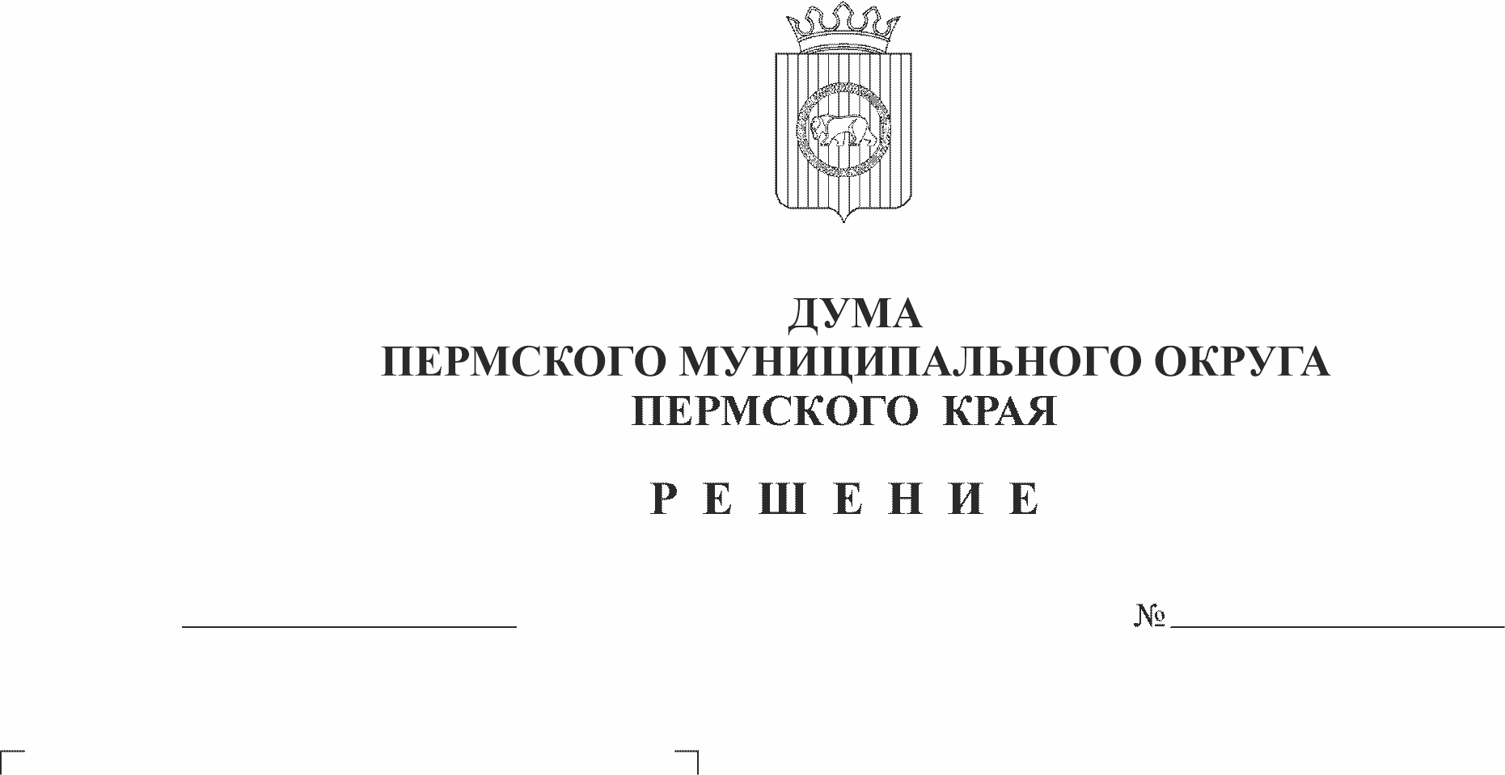
Об утверждении изменений, которые вносятся в Положение об инициативных проектах на территории Пермского муниципального округа Пермского края, утвержденное решением Думы Пермского муниципального округа Пермского края от 29 мая 2025 г. № 408
466
12.12.2025
проект
В соответствии со статьей 14, пунктом 1 части 2 статьи 25, статьей 51 Устава Пермского муниципального округа Пермского края
Дума Пермского муниципального округа Пермского края РЕШАЕТ:
1. Утвердить прилагаемые изменения, которые вносятся в Положение об инициативных проектах на территории Пермского муниципального округа Пермского края, утвержденное решением Думы Пермского муниципального округа Пермского края от 29 мая 2025 г. № 408 (в редакции решения Думы Пермского муниципального округа Пермского края от 26 июня 2025 г. № 414).
2. Опубликовать (обнародовать) настоящее решение в бюллетене муниципального образования «Пермский муниципальный округ» и разместить на официальном сайте Пермского муниципального округа Пермского края в информационно-телекоммуникационной сети «Интернет» (www.permokrug.ru).
3. Настоящее решение вступает в силу со дня его официального опубликования (обнародования) и распространяется на правоотношения, возникшие с 01 ноября 2025 г.

Председатель Думы
Пермского муниципального округа Д.В. Гордиенко

Глава муниципального округа -
глава администрации Пермского
муниципального округа О.Н. Андрианова
УТВЕРЖДЕНЫ
решением Думы Пермского муниципального округа Пермского края
от 12.12.2025 № 466

ИЗМЕНЕНИЯ,
которые вносятся в Положение об инициативных проектах на территории Пермского муниципального округа Пермского
края, утвержденное решением Думы Пермского муниципального округа Пермского края от 29 мая 2025 г. № 408

1. Абзац второй пункта 1.5 раздела I признать утратившим силу;
2. в разделе II:
2.1. пункт 2.2 изложить в следующей редакции:
«2.2. Инициаторы проекта, желающие представить свои инициативные проекты на собрании или конференции граждан, в том числе на собрании или конференции граждан по вопросам осуществления территориального общественного самоуправления, в целях обсуждения инициативного проекта, выбирают представителя инициатора проекта (представитель инициативной группы граждан, председатель территориального общественного самоуправления, староста сельского населенного пункта), уполномоченного от имени инициаторов проекта подписывать инициативный проект, договоры, соглашения, иные документы и представлять интересы инициаторов проекта в органах местного самоуправления, иных органах, организациях, в целях реализации инициативных проектов (далее - уполномоченное лицо).»;
2.2. в пункте 2.5:
2.2.1. в подпункте 9 слова «но не менее 20%» заменить словами «но не менее 15 %»;
2.2.2. подпункт 10 изложить в следующей редакции:
«10) указание на объем средств бюджета Пермского муниципального округа в случае, если предполагается использование этих средств на реализацию инициативного проекта.
Сумма финансирования одного инициативного проекта за счет средств бюджета Пермского муниципального округа не может превышать 900000,00 рублей и составлять более 85% от общей стоимости вносимого инициативного проекта;»;
2.2.3. подпункт 12 изложить в следующей редакции:
«12) сведения об уполномоченном лице. В случае, если инициатором проекта является инициативная группа граждан, в представленном проекте указывается уполномоченное лицо, определенное протоколом собрания или конференции граждан. В случае, если инициатором проекта являются органы территориального общественного самоуправления, уполномоченным лицом является председатель данного территориального общественного самоуправления.»;
3. пункты 3.2, 3.3, 3.4, 3.5, 3.6, 3.7 раздела III признать утратившими силу;
4. в разделе IV:
4.1. пункт 4.2 изложить в следующей редакции:
«4.2. При внесении инициативного проекта в администрацию округа представляются:
1) инициативный проект на бумажном носителе и в электронном виде с учетом требований пункта 2.5 настоящего Положения, по форме согласно приложению 1 к настоящему Положению;
2) протокол собрания или конференции граждан, в том числе собрания или конференции граждан по вопросам осуществления территориального общественного самоуправления, по обсуждению инициативного проекта.
В случае представления копии протокола собрания или конференции граждан по вопросам осуществления территориального общественного самоуправления прилагается выписка из устава территориального общественного самоуправления, подтверждающая наименование, границы деятельности, порядок назначения собрания или конференции граждан по вопросам осуществления территориального общественного самоуправления, которая подписывается уполномоченным лицом;
3) согласие на обработку персональных данных уполномоченного лица и членов инициативной группы граждан, по форме согласно приложению 3 к настоящему Положению;
4) смета расходов на приобретение товаров/оказание услуг по форме согласно приложению 4 к настоящему Положению или локальный сметный расчет, подтверждающие полную стоимость инициативного проекта, согласованные с функциональным или территориальным органом администрации округа по курируемым направлениям деятельности;
5) копия документа, удостоверяющего личность уполномоченного лица, а также копия документа, удостоверяющего личность каждого члена инициативной группы граждан, подтверждающего возраст и факт проживания на территории Пермского муниципального округа;
6) гарантийные письма, подтверждающие обязательства по внесению инициативных платежей, подписанные уполномоченным лицом;
7) документы и (или) их копии, подтверждающие достижения органа территориального общественного самоуправления (далее - ТОС) (привлечение грантов, внебюджетных источников финансирования для осуществления своей деятельности, а также субсидий на реализацию Проекта, инициированного ТОС, иных субсидий на реализацию инициатив ТОС) за предыдущий и (или) текущий год (при наличии);
8) документы, подтверждающие право уполномоченного лица представлять инициативный проект.»;
4.2. пункт 4.6 признать утратившим силу;
4.3. подпункты 1, 2 пункта 4.7 признать утратившими силу;
5. в разделе V:
5.1. пункт 5.1 изложить в следующей редакции:
«5.1. Для проведения конкурсного отбора и утверждения его результатов администрацией округа создается Комиссия по проведению конкурсного отбора инициативных проектов на территории Пермского муниципального округа (далее - Конкурсная комиссия).
Персональный состав Конкурсной комиссии утверждается постановлением администрации округа в составе не менее 6 человек, при этом половина от общего числа членов Конкурсной комиссии назначается на основании предложений Думы Пермского муниципального округа.»;
5.2. в пункте 5.9 слова «пунктом 4.6» заменить словами «пунктом 4.5»;
5.3. пункт 5.12 признать утратившим силу;
5.4. пункт 5.18 изложить в следующей редакции:
«5.18. В случае, если несколько инициативных проектов набрали одинаковое количество баллов, то более высокий рейтинговый номер присваивается инициативному проекту, в котором доля инициативных платежей в процентном соотношении больше.
При одинаковой доле инициативных платежей, более высокий рейтинговый номер присваивается инициативному проекту, на реализацию которого из бюджета Пермского муниципального округа запрашиваются средства в меньшем объеме.»;
5.5. в пункте 5.23 слова «подпункта 6 пункта 4.12» заменить словами «пункта 4.11»;
6. в абзацах первом, втором пункта 6.2 раздела VI слова «инициатора проекта» исключить;
7. в разделе VII:
7.1. пункт 7.3 изложить в следующей редакции:
«7.3. Главный распорядитель бюджетных средств Пермского муниципального округа, ответственный за реализацию инициативного проекта, обеспечивает заключение муниципального контракта (договора) по результатам конкурсных процедур для реализации инициативного проекта.
Определение исполнителей (подрядчиков, поставщиков) для реализации инициативного проекта осуществляет получатель бюджетных средств Пермского муниципального округа в порядке, предусмотренном Федеральным законом от 05 апреля 2013 г. № 44-ФЗ «О контрактной системе в сфере закупок товаров, работ, услуг для обеспечения государственных и муниципальных нужд», либо муниципальное автономное учреждение в порядке, предусмотренном Федеральным законом от 18 июля 2011 г. № 223-ФЗ «О закупках товаров, работ, услуг отдельными видами юридических лиц».»;
7.2. в пункте 7.4 слова «(представителя инициативной группы)» исключить;
7.3. в пункте 7.7:
7.3.1. в абзаце первом слова «(представитель инициативной группы)» исключить;
7.3.2. в абзаце втором слова «(представителем инициативной группы)» исключить;
7.4. пункт 7.8 изложить в следующей редакции:
«7.8. Муниципальные контракты на реализацию инициативных проектов должны быть заключены не позднее 01 июня года предоставления средств, выделенных на финансирование инициативных проектов, за исключением муниципальных контрактов, предусматривающих использование объема средств, образовавшемся в результате экономии по результатам конкурсных процедур, которые должны быть заключены не позднее 01 августа года предоставления средств на финансирование инициативных проектов.
Инициативный проект должен быть реализован не позднее 15 декабря года, в котором осуществляется исполнение бюджета Пермского муниципального округа.»;
8. в приложении 1:
8.1. позиции 5.1.1, 5.1.2 изложить в следующей редакции:
«
5.1.1 | собственные средства бюджета Пермского муниципального округа  (не более 85% от стоимости Проекта) <2>
5.1.2 | инициативные платежи (не менее 15% от стоимости Проекта)
»;
8.2. позицию 7.2 изложить в следующей редакции:
«
7.2 | квартал, микрорайон, группа жилых домов, в том числе многоквартирных, расположенных в границах населенного пункта (указываются адреса жилых домов, расположенных на части территории, в границах которой будет реализовываться Проект)
»;
8.3. позицию 9.2 исключить;
8.4. позицию:
«Уполномоченное лицо инициатора проекта | _______________  (подпись) | /__________________________/  (ФИО)
«____» ________________ 20___ г.

Сведения об уполномоченном лице инициатора проекта:
______________________________________________________________________________________________
(ФИО представителя инициативной группы граждан, председателя ТОС, старосты сельского населенного пункта или иного уполномоченного лица <9>)

Контактный телефон: ______________________________________________________
E-mail ___________________________________________________________________»
изложить в следующей редакции:
«Уполномоченное лицо инициатора проекта | _______________  (подпись) | /__________________________/  (ФИО)
«____» ________________ 20___ г.

Сведения об уполномоченном лице инициатора проекта:
______________________________________________________________________________________________
(ФИО представителя инициативной группы граждан, председателя ТОС, старосты сельского населенного пункта)

Контактный телефон: ______________________________________________________
E-mail ___________________________________________________________________»;

8.5. сноску 9 признать утратившей силу;

9. приложение 2 признать утратившим силу;
10. в приложении 4 позицию:
«
Представитель инициатора проекта ________________________________________________________________
(подпись, ФИО)
М.П.
»
изложить в следующей редакции:
«Уполномоченное лицо инициатора проекта ____________________________________________________________
(подпись, ФИО)
М.П.
Руководитель главного распорядителя  бюджетных средств по курируемому  направлению деятельности | ______________________________________________________________  (подпись, ФИО)
М.П.
»;
11. в приложении 5:
11.1. позицию 1.2 исключить;
11.2. позиции:
«
Максимум баллов |  | 23
2 | Дополнительные критерий, который применяется при равенстве баллов по основным критериям. Данные критерий не оценивается в баллах. Используется значение показателя с двумя знаками после запятой без применения округления
»
изложить в следующей редакции:
«
1.5 | Критерии в зависимости от инициаторов Проекта
1.5.1 | критерий, применяемый для оценки проектов, инициированных инициативными группами граждан, старостами сельских населенных пунктов:  реализация проекта предусмотрена в населенном пункте, в котором в предыдущем и (или) текущем году проект не реализовывался | да | 2
1.5.1 |  | нет | 0
1.5.2 | критерий, применяемый для оценки проектов, инициированных органами территориального общественного самоуправления (далее – ТОС):  наличие достижений ТОС (привлечение грантов, внебюджетных источников финансирования для осуществления своей деятельности, а также субсидий на реализацию проекта, инициированного ТОС, иных субсидий на реализацию инициатив ТОС) за предыдущий и (или) текущий год | наличие | 2
1.5.2 |  | отсутствие | 0
 | Максимум баллов | 25
2 | Дополнительные критерии, которые применяются при равенстве баллов по основным критериям. Данные критерии не оцениваются в баллах. Используется значение показателя с двумя знаками после запятой без применения округления
»;
12. в приложении 6:
12.1. наименование изложить в следующей редакции:
«Отчет о реализации инициативного проекта ________________________»;
(наименование проекта)
12.2. позицию:
«Представитель инициатора проекта | _______________  (подпись) | /_________________/  (ФИО)
»
изложить в следующей редакции:
«Уполномоченное лицо  инициатора проекта | _______________  (подпись) | /_________________/  (ФИО)
».

